Дәріс 7
Сепкішті таңдау: практикалық тәжірибе

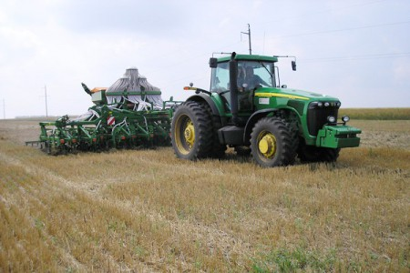

Экономикалық дағдарыс жағдайында астықтың сатып алу бағасы ең төмен болған кезде, өндірушілер пайда табу үшін шығындарды қысқартуға және шығыстарды барынша азайту кезінде бәсекеге қабілетті өнім алуға мәжбүр болады. Шығыстарды қалай оңтайландырып, немен үнемдеуге болады? Мұндай мәселелер бүгінде ауыл шаруашылығы кәсіпорындарының алдында тұр. Экономикалық дағдарыс жағдайында астықтың сатып алу бағасы ең төмен болған кезде, өндірушілер пайда табу үшін шығындарды қысқартуға және шығыстарды барынша азайту кезінде бәсекеге қабілетті өнім алуға мәжбүр болады. Шығыстарды қалай оңтайландырып, немен үнемдеуге болады? Мұндай мәселелер бүгінде ауыл шаруашылығы кәсіпорындарының алдында тұр. Қарқынды және энергия үнемдейтін технологияларға көшу - қалыптасқан жағдайдан шығудың жалғыз жолы, ал ол үшін технологиялар талаптарының, сондай-ақ агротехникалық талаптардың сақталуын жоғары дәлдікпен қамтамасыз етуге мүмкіндік беретін заманауи жоғары өнімді жабдықтарды енгізу қажет. Бүгінде ол шынайылыққа айналуы үшін тиісті техника қажет. Ауылшаруашылық дақылдарын өсірудің кез келген технологиясын қарастыра отырып, егін алуда біз егуді қалай және немен жүргізетінімізге үлкен үлес бөлген жөн, себебі егіс материалын топырақта бөлуге, оның берілген тереңдікке бітелуі өнімді қалыптастыратын тату-тәтті өсу қорытындысына байланысты. Сепкішті таңдау кезінде топырақ-климаттық жағдайларды, оларды пайдалануды жоспарлап отырған ауыспалы егістің ерекшеліктерін, сондай-ақ топырақты негізгі өңдеудің қолданылатын ерекшеліктерін ескере отырып, біз қоятын агротехникалық талаптарға жауап беретін агрегаттарға қарай дұрыс таңдау жасау өзекті.
Біздің шаруашылықта соңғы таңдау жасамас бұрын біз түрлі үлгілермен мұқият таныстық. Бүгінде Ресей нарығында ұсынылған түрлі егіс машиналарының ішінен біз ATD сериясындағы Horsch, 5710 сериядағы Bourgault сияқты бірқатар егіс машиналарын, сондай-ақ DMC сериялы Amazone фирмасының машиналарын қарастырдық. Біздің шаруашылықта соңғы таңдау жасамас бұрын біз түрлі үлгілермен мұқият таныстық. Бүгінде Ресей нарығында ұсынылған түрлі егіс машиналарының ішінен біз ATD сериясындағы Horsch, 5710 сериядағы Bourgault сияқты бірқатар егіс машиналарын, сондай-ақ DMC сериялы Amazone фирмасының машиналарын қарастырдық.
Барлық машиналар өте сапалы орындалған, бірақ Horsch және Bourgault фирмаларының машиналары үшін олардың үлкен көлемдегі жұмыстарды орындауға арналған екендігі тән, сондай-ақ олардың ерекшелігі олардың тұқымдар мен тыңайтқыштар үшін неғұрлым үлкен бункерлермен жабдықталғандығын ескерсек, жұмысты ұзақ уақыт дербес орындауға қабілетті екендігі болып табылады. Бірақ, бұл осы сепкіштердің жетіспеушілігі болып табылады, себебі осы бункерді тиеу үшін көп уақыт қажет, және топыраққа қысым айтарлықтай, әсіресе көктемгі уақытта топырақтың шамадан тыс ылғалдануы жағдайында да болады. Оған қоса, энергияға қаныққан трактор да топыраққа қатты қысым көрсетеді, ал топырақты ең аз өңдеу тұжырымдамасы - оның табиғи қосылуын сақтап қалу. Бұл сепкіштердің үлкен ені бар - бұл, әрине, өте жақсы, бірақ жұмыс органдары топырақтың бетін сапалы көшіруді қамтамасыз етпейді, бірақ олар секцияларға біріктірілгенімен, бұл тұқымның біркелкі болмауына алып келеді, бұл бірқалыпты өсіп-өнуге әсер етеді.
Horsch және Bourgault жұмыс органдарын қарастыра отырып, біз кейіннен пайдалануда көптеген бөлшектер үнемі техникалық қызмет көрсетуді және ауыстыруды талап ететінін ескерсек, олар көп шығындарды талап ететінін түсіндік. Сондай-ақ атыс табандары топырақты кептіреді және үлкен қарсылық туғызады, бұл отын шығынын ұлғайтуға әкеп соғады. Бұдан басқа, егу неғұрлым ауыр болса, ЖЖМ мөлшерінің көбеюі оны өріс бойымен тұрақты жылжыту үшін қажет.
2006 жылы бізді Amazone фирмасының егіс машиналары қызықтырды. Бұл сепкіштер ұнтақталған және тікелей себуге, сондай-ақ топырақты дәстүрлі өңдеуден кейін себуге қолайлы.
- бұл ірі ауыл шаруашылығы кәсіпорындарында да, шағын кәсіпорындарда да сепкіштің тамаша нұсқасы. Неге солай санайтынымды түсіндірейін. Параллелограммада тізімделген Amazone DMC Primera шошқалары ерікті егіс кесіндісін қамтамасыз етеді, онда келесі артқы қос дискінің арқасында егіс материалы дәл салынады.
Тастардан қорғау тіпті тасты топырақта да сенімді егіс жүргізуге мүмкіндік береді, өйткені мұнда шұлықтардың шұлықтарын барлық бағытқа серпінді ауытқуға мүмкіндік бар. Жоғарыда айтқанымдай, тұқымдардың топырақпен оңтайлы байланысы және бітімнің дәл тереңдігі біркелкі өсімдік жамылғысының негізгі алғышарты болып табылады және өте жақсы өседі - 3 күннен кейін алғашқы өсінділер пайда болады. Өңдеу тереңдігі тірек есебінен реттеледі. Тұқымдарды жабу қос дискілер мен теңестіргіштің көмегімен жүргізіледі. Бұдан басқа, бір мезгілде егіс материалдарын да, тыңайтқыштарды да енгізуге болады, ал бұл ЖЖМ шығындарының төмендеуіне алып келеді. Біз, мысалы, өз шаруашылығымызда көп жылдық шөптерді егу үшін де сепкішті қолданамыз.
DMC Primera-ның ұзын тәріздес шошқалармен жұмыс істеуі егіс сақалына ешқандай сабан бөліктері немесе қалдықтары тартылмайды және құрғақ топырақ егіс сақалының түбіне мүлдем түспейді, оған тұқым ғана түседі. Сепкішті басып алу ені 6 метрден асады. Мен бұдан бұрын Bourgault екпелерінде проблемалар болғанын атап өттім. Amazone сепкіштерімен ол жоқ. Резеңке серпімді элементтер сфералық дискілерді топырақ бетінің контурына оңтайлы бейімдеуге мүмкіндік береді, ал резеңке жастықтардың үлкен диаметрі серіппенің ұзын жүрісіне байланысты соққылардың алдын алады. Бұл пайдалану сенімділігін қамтамасыз етеді, сондай-ақ қайта тиеу сақтандырғышын үнемі жөндеудің қажеті жоқ.
Жұмыста 4 қатарда ұзына бойғы арқалықтарға ұштарды орналастыру олардың арасында үлкен қашықтыққа ие болуға мүмкіндік беретіні де маңызды. Ал бұл сабанның жақсы өткізілуін қамтамасыз етеді.
Amazone пневматикалық мөлшерлеу жүйесінің артықшылықтары туралы да айту қажет. Әртүрлі мөлшерлегіш біліктер (үлкен, орташа, ұсақ, олар тез және құрал-саймандарды қолданбай өзгереді) тұқым материалдары мен тыңайтқыштардың әртүрлі типтерінің нақты көлемдік мөлшерлемесін қамтамасыз етеді. Себу нормасының шкаласы паркте белгіленеді.
Дозалайтын біліктердің жақсы көрінетіні - оларды бақылау оңай. Толық түсіру серіппелі клапанды ашу жолымен жүргізіледі. Бункердің көлемі 300 литрден 4200 литрге дейін және оны егіс материалдары мен тыңайтқыштарға арналған қалқамен бөлуге болады. Отын шығыны - ең аз, егіс кезінде гектарына 6 литрден аспайды.
Қазірдің өзінде көптеген аграрилер Amazone сепкіштерінің ұзын тәрізді сепкіштерінің артықшылықтарын бағалады. Өйткені бітімнің біркелкі тереңдігі, тұқым біткеннен кейін таза және жабық егістік сақал - бұл табысты тікелей себу үшін маңызды жағдай, демек, жоғары өнім кепілі.

Optima сепкіштері жылдам әрі нақты технолгоиясы

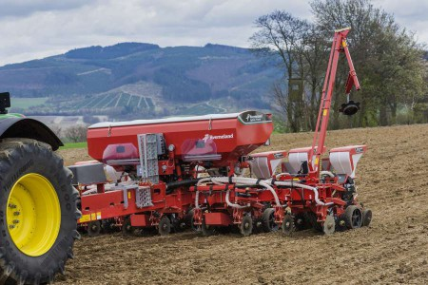
Жойылған дақылдар үшін тұқымды бітеу тереңдігінің біркелкілігі және қатардағы тұқымдар арасындағы бірдей қашықтықтың сақталуы айқындаушы мәнге ие болады. Сонымен қатар, жұмыстың тиімділігін арттыру есебінен егіс мерзімін қысқарту - әрбір фермердің ұмтылысы. Сондықтан Optima SX жаңа егу секциясын құру кезінде Kverneland Group бір машинада салыстырмалы дәлдік пен жоғары егіс жылдамдығын біріктіруге ұмтылды. Бұған өз жұмысында артық қысым қағидатын және отырғызу дискісінің тікелей жетегін (белдік беруді пайдаланбай) пайдаланатын жаңа отырғызу орталығын құру арқылы қол жеткізілді.
Жаңа отырғызу орталығын әзірлеу кезінде құрастырушылар алдыңғы буынның артықшылықтарын сақтай алды - тербеліске ең аз кедергі, отырғызу дискісі мен саты арасында тығыздау болмауы есебінен - олар бірге айналады. Осының арқасында егілетін дискіні айналдыру үшін өте төмен айналу сәті қажет. Осылайша, тіпті 16 секциясы бар сепкіш қосымша генераторды пайдаланбай трактордың энергия жүйесімен толық қамтамасыз етілуі мүмкін. Бұл машинаның тұтынатын қуатын төмендетеді және отынды үнемдеуге мүмкіндік береді.
Тиімділіктің артуының арқасында өнімділік, мысалы, Optima SX секцияларымен жабдықталған қатараралық 70 см 8 секциялары бар Optima TF Profi екпелері жүгері егу кезінде сағатына 10 га-ға жетеді.
Optima SX ISOBUS стандарттарына сәйкес жұмыс істейді. Тіпті жоғары жылдамдықта да ол өшпелі дақылдарды егудің ең озық технологияларын пайдалана отырып жұмыс істеуге мүмкіндік береді: GEOCONTROL - спутниктік позициялау деректері негізінде секцияларды автоматты түрде ажырату жүйесі және Ресейде танымал болып отырған тұқымды қатар немесе "шахматтық" тәртіппен бөлуді білдіретін GEOSEED технологиясы.
Ганноверде өткен Agritechnica 2017 көрмесінде Optima SX жоғары жылдамдықты отырғызу секциясы алғаш рет таныстырылды. Жаңалық Optima TF Profi және Optima V сепкіштерін жинақтауда ұсынылады, Көліктер ресейлік алқаптарда бірінші рет келер көктемде пайда болады, ал толық көлемді жеткізілімдер 2019 жылы басталады.
"Ресейде Optima егісінің танымалдылығы жоғары. Бірінші кезекте, өзінің әмбебаптығының арқасында, өйткені ол барлық өшпелі дақылдарды егуге қолайлы, сондай-ақ жоғары сенімділік пен ұзақ мерзімді: Бірқатар клиенттер бұл машиналарды 10 жылдан бері пайдаланып келеді, - дейді "Квернеланд Груп ТМД" егіс техникасы бағытының жетекшісі Сергей Марнов. - Жаңа жоғары жылдамдықты отырғызу секциялары бар модельдер нарығына шығу біздің клиенттерімізге неғұрлым озық шешім ұсынуға мүмкіндік береді, бұл нәтижесінде компанияға 2020 жылға қарай осы сегментте нарық үлесіне 20% -дан жетуге мүмкіндік береді.

Новинка от AGCO-RM: однодисковая пневматическая сеялка Challenger 9830NT
AGCO-RM жаңалығы - Challenger пневматикалық сепкіші
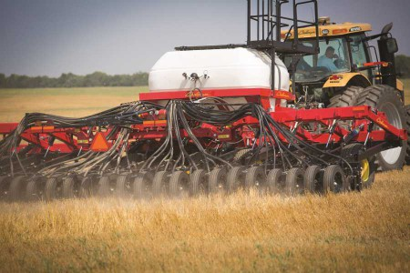

Аз уақыт ішінде үлкен алқаптарды егуге ұмтылған ауыл шаруашылығы өндірушілерінің міндетті талабы процестің жылдамдығы болып табылады. AGCO-RM осы мәселені шешуді ұсынады және өзінің егіс жабдықтарының желісін жаңа модельмен кеңейтеді - екі секциялы тұқымдық бункер орнатылған Challenger сериялы пневматикалық сепкіш. Жаңа модель бірегей технологиялар негізінде жасалған, олар далалық жағдайда өз тиімділігін дәлелдеді және Challenger 9000 сериялы пневматикалық сепкіштер желісінде бұрыннан қолданылып келеді.
AGCO-RM өнімі бойынша менеджер Николай Гапон - "Challenger моделі 9830NT бір рамада шыршалар мен отырғызу аппараттары орналастырылған жоғары жылдамдықты және сыйымды құрылым болып табылады. Бұл қасиеттер оның тамаша маневрлігін, әмбебаптығын және қолданудағы икемділігін қамтамасыз етеді. Тіпті тасты топырақтарда да сенімді жұмыс істеуді қамтамасыз ететін қосымша артықшылықтардың ішінде гидравликалық контурға параллель қосылған гидравликалық цилиндрлер бар, соның арқасында тұтқындау ені бойынша және сошниктік жақтаулар жүрісінің барлық амплитудасы бойынша бірдей күшке қол жеткізіледі.
Тағы бір артықшылығы - өңделу тереңдігін реттеу үшін раманы көтерудің әрбір гидроцилиндріне орнатылған түсті сақиналарды пайдалану. Бұдан басқа, қысымды реттеудің гидравликалық контурын кабинада орнатылған терминалдың көмегімен басқаруға болады. Енді отау қалдықтарының түрі мен санына, сондай-ақ топырақтың жай-күйіне байланысты оператор қысымды тікелей қозғалыста өзгерте алады ".
Жаңалықтың орталық элементі топыраққа ену үшін аз қысымды талап ететін және егіс жаймасының бүйір қабырғасын тығыздамайтын Challenger бір діңгекті тазартқышы болып табылады. Бұл ретте бір дестелі сепкіштің әрбір тігіс рамасы екіге арналған патенттелген құралдардан: екі жұп дискілік сепкіштен және екі домалататын дөңгелектен тұрады, әрі әрбір жұбында дискілік сепкіштер бір-біріне бағытталып, жалпы тіреуге бекітіледі. Шілтерлердің осындай орналасуының арқасында олардың арасындағы арақашықтық бұрылыстарды орындау кезінде ғана емес, сондай-ақ бүйірлік күш-жігер әсер ететін беткейлерде жұмыс істеу кезінде де өзгеріссіз қалады. Құрылымның тағы бір артықшылығы - ол әрбір қатардың тұқымдарын бітеу тереңдігін бірдей қамтамасыз етеді, өйткені көрші қатарлардың топырақпен қосымша көму ықтималдығы толық жойылған.
Сазды топырақта жұмыс істеу кезінде тұқымды сапалы бітеу, сондай-ақ дөңгелектерді мұқият өздігінен тазалау иіру доңғалақтарының патенттелген конструкциясы есебінен мүмкін болады, олар арнайы түрде - шеміршек жақтауларының бойлық осіне 5 градус бұрышпен орналастырылған. Домалататын дөңгелектер егіс қатарларын олардың барлық ені бойынша тығыздап, топырақ бедерін барынша көшіреді. Осылайша, тұқымдар домалатқыш дөңгелектің әрбір жиегінде жоғары дәлдікпен орналастырылады, бұл ретте топырақтың үстіңгі қабаты аз тығыздалған болып табылады, бұл тұқымның тамаша өсуіне және топырақпен оңтайлы байланысына кепілдік береді.
CHALLENGER ПНЕВМАТИКАЛЫҚ СЕПКІШТІҢ НЕГІЗГІ СИПАТТАМАЛАРЫ 9830NT
ЕКІ СЕКЦИЯЛЫ КӨП МАҚСАТТЫ ТҰҚЫМДЫҚ БУНКЕР
Сепкіште орнатылған сыйымдылығы 6200 литр тұқымдық бункер - осы кластағы машиналардың ішіндегі ең үлкендерінің бірі. Ол тыңайтқыштарды егу процесімен бір мезгілде енгізу процесін жүзеге асыруға мүмкіндік бере отырып, қолданудың жоғары өнімділігі мен әмбебаптылығын қамтамасыз етеді. Бункер 60/40 қатынасында көлемі бойынша бөлінген екі секциядан тұрады, бұл ретте алдыңғы секцияның сыйымдылығы 3700 литрді, ал артқы секцияның сыйымдылығы 2467 литрді құрайды. Осылайша, Challenger 9830NT егу үшін басып алу енінің бір метріне тұқымның жалпы қоры 695 литрге жетеді.
Егу нормасын реттеудің жаңа жүйесі AgControl™
Себу нормасын реттеудің жаңа жүйесі ауыл шаруашылығы өндірушілеріне тұқымды қажетті жерде және қажетті уақытта орналастыруға кепілдік береді. Бұл технология дәл және пайдалану шарттарына бейімделу дәрежесі бойынша қазіргі уақытта нарықта ұсынылатын ұқсас жабдықтардан асып түседі. Бұл операторларға тұқым себу немесе тыңайтқыштар енгізу нормасын әр түрлі топырақ түрлері бар алқаптар үшін ұсыныстарға сәйкес реттеуге, сондай-ақ барынша жоғары өнімділікке қол жеткізуге мүмкіндік береді.
Challenger сепкішінде пайдаланылатын жұмыс тапсырмасының контроллері оператор үшін қажетті себу көлемін таңдауды мүмкін етеді. Жұмыс тапсырмаларының бақылаушылары тұқымның электр жетекті мөлшерлеуіштерін басқаруды жүзеге асыру үшін пайдаланылатынын және ISO стандартының талаптарына толық сәйкес келетінін ескеру қажет, бұл қажетті себу нормасын неғұрлым дәл орнатуды қамтамасыз етеді. Үш секциялық аймақты басқару және жолақтың соңындағы бұрылысты орындау кезінде себу нормасын өтеу да AgControl™ жүйесінің көмегімен жүзеге асырылады.
Көлік жағдайындағы ықшам өлшемдер
Challenger екпесі ерекше ықшамдылығымен ерекшеленеді - көлік жағдайындағы ені 3,5 метрден аспайды, бұл оны әмбебап және өнімді етеді. 9,14 метрді құрайтын қармау ені де маңызды параметр болып табылады, бұл далалық жағдайларда озық маневрлікті қамтамасыз етеді. Сондай-ақ, аграрийлерді егістікті дұрыс емес нысандағы учаскелерде орындау және жеке тұрған құрылыстар мен қоймалар сияқты кедергілерді оңай айналып өту мүмкіндігі қуантады. Бұл артықшылық тұқым бункерін рамаға орналастырудың және тіркеме бункері бар әдеттегі сепкіштермен салыстырғанда жаңа модельдің жалпы ұзындығының едәуір азаюының арқасында қолжетімді болды.
Жоғары дәлдік және жұмыс жылдамдығы
Challenger пневматикалық сепкіштері олардың жай-күйіне қарамастан, нөлдік өңдеумен даладағы қатты стернадан бастап дәстүрлі технология бойынша егіс жүргізуге дайындалған топыраққа дейін топырақтың барлық түрлерінде егіс жұмыстарына арналған. Challenger сепкіші тұқымды дозалаудың алдыңғы қатарлы жүйесімен жабдықталған, ол жүріс жылдамдығы жоғары болған кезде себудің жоғары дәлдігін қамтамасыз етеді. Жүйе тот баспайтын болаттан жасалған Вентури соплосы болып табылады, бұл ресиверді қолдану қажеттілігін жояды және гидравликалық желдеткішке қажеттілікті едәуір төмендетеді. Бұл ретте әрбір қатарға тұқымды дәл мөлшерлеу қамтамасыз етіледі. Жоғары дәлдік және жұмыс жылдамдығы
Challenger пневматикалық сепкіштері олардың жай-күйіне қарамастан, нөлдік өңдеумен даладағы қатты стернадан бастап дәстүрлі технология бойынша егіс жүргізуге дайындалған топыраққа дейін топырақтың барлық түрлерінде егіс жұмыстарына арналған. Challenger сепкіші тұқымды дозалаудың алдыңғы қатарлы жүйесімен жабдықталған, ол жүріс жылдамдығы жоғары болған кезде себудің жоғары дәлдігін қамтамасыз етеді. Жүйе тот баспайтын болаттан жасалған Вентури соплосы болып табылады, бұл ресиверді қолдану қажеттілігін жояды және гидравликалық желдеткішке қажеттілікті едәуір төмендетеді. Бұл ретте әрбір қатарға тұқымды дәл мөлшерлеу қамтамасыз етіледі.
Оператор үшін қарапайымдылық және қолайлылық
Оператор жұмысының ыңғайлылығы да айтарлықтай өсті: әрбір шілтерде орнатылған сымсыз қағу датчиктері бұғатталған желі немесе берілген мәнмен салыстырғанда жұмыс жылдамдығының төмендеуі туралы дереу ескертеді. Пайдаланудағы қарапайым қағуды бақылау жүйесі себудің жоспарланған мерзімде және ең аз тұрып қалу санымен орындалуын қамтамасыз етеді.
Пневматикалық сепкішті таңдау кезіндегі маңызды факторлар
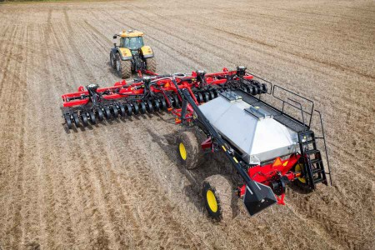

Әрбір шаруа ерте және біркелкі өсімді қамтамасыз етуге ұмтылады, оған бай өнім алу мүмкіндігі тікелей байланысты. Осы күрделі міндетті шешу үшін бірқатар ауыспалыларды анықтауға тура келеді, себебі дақылдарды егу үшін дұрыс жұмыс жабдығын таңдау айқындаушы мәнге ие. Өсіру практикасы, топырақты өңдеу стратегиясы, топырақ типі, мал қалдықтары және инвестициялардың қолжетімді деңгейі - осы факторлардың барлығы назарға алынуы тиіс.
Бұдан басқа, фермерлер енгізілетін материалдарға шығыстарды төмендетуді, топырақты қорғауды және қолайсыз ауа райы мен нарықтық жағдайлар жағдайына кепілдіктерді қажет етеді.
Нарықтағы сепкіштерді таңдау нұсқаларының саны соншалықты көп болғанда, сатып алу алдында егіс кешенін не іздеу және қалай бағалау керектігін білу өте маңызды. Бұл мәселенің нюанстары туралы бізге AGCO-RM (ауыл шаруашылығы техникасын халықаралық өндіруші БК AGCO бірлескен кәсіпорнының Challenger өнімі жөніндегі менеджері Николай Гапон және «Базалық Элемент» өнеркәсіптік тобының машина жасау активтерін біріктіретін ресейлік «Орыс машиналары» корпорациясы) айтып береді. Егудің қарапайымдылығы мен ыңғайлылығы - уақытты үнемдеудің құпиясы.
Ең алдымен, сепкіштер әр түрлі дақылдар мен жағдайларға бейімделуі тиіс, өйткені жыл бір жылға келмейді. Себудің біркелкілігі, ауыр топырақ бойынша жұмыс істеу қабілеті және тиімді домалату - осы жабдықтың кез келген уақыт кезеңіндегі ең құнды сипаттамаларының бірі. Агрегаттың қолда бар трактордың қуаты мен өріс мөлшеріне дәлме-дәл сәйкес келуі маңызды. Жұмыс жабдығының тиімділігін де елемеу керек, өйткені дәл осы ұзақ мерзімді және техникалық қызмет көрсетуге арналған төмен шығыстар иелену құнын төмендетеді.
Егіс техникасы техниканың жалпы кешенінің құрамдас бөлігі ретінде жұмыс істейді, сондықтан тыңайтқыштарды енгізу мүмкіндігі де айтарлықтай мәнге ие. Егер машинаның маусымның басынан бастап соңына дейін толық қайтарыммен жұмыс істеуі қажет болса, онда оны егіс жұмыстарының маусымында пайдаланудың қарапайымдылығына да назар аудару керек, егер уақыт тапшылығы әсіресе өткір сезілсе, бұл сапа ерекше құндылыққа ие.
Егіс технологиясы.
Қазіргі уақытта әртүрлі дақылдарды егуге қойылатын талаптарға байланысты қандай да бір артықшылықтарға ие әртүрлі егу технологиялары бар. Қазіргі заманғы пневматикалық сепкіштер фермерлік шаруашылықтар үшін егудің неғұрлым тиімді және өнімді тәсілдерін қамтамасыз етуге қабілетті, олар үшін маңызды алаңдарда себу үшін жағдай қолайлы болған кезде сол қысқа уақыт аралығын оңтайлы пайдалану мүмкіндігі басым мәнге ие.
Таспалы егіс кезінде тұқымдар тыңайтқыштармен бірге немесе оларсыз кең жолақпен енгізіледі, бұл егіс алаңдарын оңтайлы пайдалануды қамтамасыз етеді. Кең табан шөбі егу кезінде арамшөптермен қосымша күреседі, сондай-ақ қолда бар қоректік заттарды дақылдардың жақсы пайдалануына ықпал етеді. Өсімдіктердің нәтижесінде неғұрлым берік сабағы, ең жақсы тамыр жүйесі болады және ең жоғары өнім береді. AGCO-RM желісінде таспалы себуге арналған сепкіш Challenger 9700 моделімен ұсынылған.
Жолмен егу кезінде ені 15 см қатараралық қосарланған қатар пайда болады, бұл ретте қосарланған қатарлар арасындағы арақашықтық 23 см құрайды, AGCO-RM-ден Challenger 9800 бір қатарлы сепкіш қосарланған қатарлармен егіледі және топырақты өңдеудің дәстүрлі технологиясынан нөлге дейін әр түрлі технологияларда өз жұмысын тиімді атқарады.

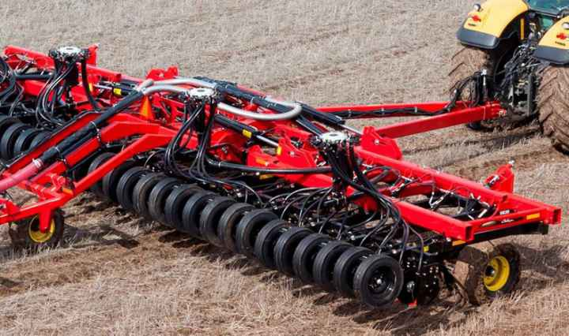

Сапаға - ерекше көңіл бөлінеді.
Фермерлердің барлық сұраныстарына толық жауап беретін және инвестицияларды ақтайтын ең тиімді және өнімді пневматикалық сепкішті таңдау үшін оның көптеген сапалық сипаттамаларын назарға алу қажет:
1. Өрістің өңделген беті сатылығының болмауы. Көпшілік сепкіштерді пайдаланудың тиімділігі белгілі бір қозғалыс жылдамдығына қол жеткізген кезде артқы қатарлардың ұштары операторды жылдамдықты төмендетуге мәжбүрлей отырып, алдыңғы қатарлардың ұштары жасаған қатарлардың топырағын лақтыра бастауы фактісін шектейді. Сепкіштің жергілікті жағдайлар рұқсат ететін жылдамдықпен жұмыс істеуі өте маңызды. AGCO-RM өз клиенттеріне топырақ көрші қатарларға емес, бір-біріне лақтырылатын, сөйтіп басқа қатарлардың төгілуін болдырмайтын бірдеңелі екпе ағаштарды ұсынады. Осы агрегат жанындағы домалатқыш дөңгелектер бірден екі қатарды өздігінен тазалау және тығыздау үшін көлбеу орнатылғанын ескеру қажет.
2. Үлкен жылдамдықпен жұмыс істеу мүмкіндігі. Бұл сипаттама өрістің өңделген бетінің сатылылығын жоюдың тікелей салдары болып табылады. Challenger 9800 пневматикалық сепкіш конструкциясының ерекшелігі онда бір-бірінен 23 см қашықтықта орналасқан қосарланған 15 сантиметрлік қатарлардың болуында. Сепкіштің әрбір тәуелсіз тігіс жақтауында төрт бірділділік тігіс, екі домалататын доңғалақ және тыңайтқыштар енгізуге арналған екі опционалды дискілік тігіс болады. 2. Үлкен жылдамдықпен жұмыс істеу мүмкіндігі. Бұл сипаттама өрістің өңделген бетінің сатылылығын жоюдың тікелей салдары болып табылады. Challenger 9800 пневматикалық сепкіш конструкциясының ерекшелігі онда бір-бірінен 23 см қашықтықта орналасқан қосарланған 15 сантиметрлік қатарлардың болуында. Сепкіштің әрбір тәуелсіз тігіс жақтауында төрт бірділділік тігіс, екі домалататын доңғалақ және тыңайтқыштар енгізуге арналған екі опционалды дискілік тігіс болады.
3. Тұқымның топырақпен оңтайлы байланысы. Екпе егудің тағы бір ерекшелігі - тұқымның топырақпен оңтайлы байланысын жасау. Challenger 9800 сепкіштері жаппай бір діңгекті тақтайшалармен жабдықталған, олар домалатуға және тұқымды сенімді жабуға жеткілікті қопсытылған топырағы бар жолдарды қамтамасыз етеді. Көлбеу бұрышы бес градус және үш градус дискілік шілтерлер оның бүйір қабырғаларын тығыздамай немесе бұзбай егуге арналған жыраны жасайды. Сапалы закат есебінен тұқымдардың топырақпен керемет байланысына қол жеткізіледі, бұл тамыр жүйесінің кедергісіз дамуына және өнімділікті арттыруға ықпал етеді. Екпе себу ені 15 см егіс аймағындағы топырақ пен жайылма қалдықтарын кеседі, ал қосарланған қатарлардың арасы 23 см тиіспей қалады - бұл аймақтағы жайылма қалдықтары өсінділерді қорғау үшін сақталады.
4. Егістің біркелкілігін бақылау. Егістіктің біркелкі болмауы астықтың айтарлықтай жоғалуына алып келетінін ерекше атап өткен жөн. Мұндай теріс нәтижеден Wi-Fi арқылы трактор кабинасына сигнал беретін сымсыз қағу датчиктерінің көмегімен құтылуға болады. Агрегатта арнайы электрондық жүйе орнатылғанына көз жеткізу керек, ол жұмыс жабдығының әрбір қосалқысын бақылайды және оның жұмысы туралы толық ақпаратты экранға шығарады. Операторларға ыңғайлы болу үшін тракторлардың кабиналары Apple iPad планшеттерімен жабдықталған, оларда соғылу туралы дереу ақпарат көрсетіледі.
5. Барлық ені бойынша домалату. Домалататын дөңгелектердің шиналары қалай орнатылғанына және олар егіс қатарын бедерді көшіре отырып, оның барлық ені бойынша домалатындығына назар аудару қажет. Бұл ретте бес градус шабуыл бұрышы бар осындай дөңгелектерді орнату топырақтың ластануы мен жабысуынан өздігінен тазартуға ықпал етеді және бірден екі қатарды домалатады.
6. Пайдалану қарапайымдылығы. Пайдаланудағы пневматикалық сепкіш қаншалықты оңай болса, ол соншалықты өнімді болады. Бүкіл әлемдегі фермерлер опцияның ыңғайлылығын бағалап үлгерді, қысымды оператордың жұмыс орнынан сепкіш рамасында реттеусіз реттеуге болады. Демек, реттеуді жүргізу үшін кабинадан бірнеше рет шығу қажеттілігі жоқ - көптеген өндірушілерде мұндай опция жоқ. Challenger сепкіштері әрбір шырышты рамадағы гидравликалық цилиндрлер бірізділікпен қосылған, рельефке қарамастан барлық қатарларда бірдей қысымды ұстап тұру есебінен осындай артықшылықпен мақтануы мүмкін.
7. Тұқымды бітеу тереңдігін реттеу. Сепкіш рамасына қатысты тереңдікті дәл реттеу рама көтеру гидроцилиндріне реттеу сақиналарын орнату арқылы ғана жүзеге асырылады. Тұқымды бітеудің талап етілетін тереңдігін орнату шамамен 1-2 минутты алады, себебі реттеу сақиналарының тереңдігіне байланысты түрлі түстері болады және қажетті комбинацияны таңдау еңбек етпейді.
8. Өсімдік қалдықтарының бороздарға ену қаупін азайту. Өсімдік қалдықтарының көп мөлшері кейбір дискілерді бұрғылауға қатысты мәселелер туғызады. Қиындықтар егін қалдықтарының дисктің топыраққа енуіне кедергі болатындығынан, ал сабалмаған сабанды немесе сабаны ашқыш жасаған борозға апарып тастайтындығынан көрінеді. Егер солай болса, онда тұқым сепкішті өткізгеннен кейін, сабан мен сабан топырақ бетіне тұқым тасып «жүзеді». Бороздан ылғалдың шығуы және тұқыммен топыраққа нашар тиюі өнгіштік пен өнімділікті нашарлатады.
9. Пайдалану шығындары. Тұрақты майлауды қажет ететін бұрылыс қосылыстарының саны неғұрлым аз болса, пайдалану құны соғұрлым төмен болады. Бұл пресс дөңгелектеріне де, дискілерге де бірден сәйкес келетін біртұтас мойынтіректердің арқасында шығындардың бұл түрін минимумға дейін төмендетуге болады. Мысалы, Challenger 9800 тұқым сепкіштері, буындардың қосылыстарының минималды санына байланысты, фермерлерге техникалық қызмет көрсетуді айтарлықтай үнемдеуге мүмкіндік береді - бұзылу және жекелеген элементтердің осындай бөліктермен алмастырылу ықтималдығы айтарлықтай төмендейді.
Оңтайлы қондырғыны таңдау.
Қазір нарықта пневматикалық себгіштердің әртүрлі өндірушілері мен модельдерінің көптігі болған кезде, бір нұсқаны таңдау өте қиын болуы мүмкін. Оны сатып алуға қаражат салу керек екенін ескере отырып, фермерлер тұқым себетін техниканың дұрыс таңдалғандығы мен тиімділігіне сенімді болғысы келеді. AGCO-RM пневматикалық тұқым сепкіштері басқа дизайнерлердің бәсекеге қабілетті модельдерінен ерекше дизайнымен ерекшеленеді. Дәнекерлеудің жоғары сапалы жақтауы бар Challenger тұқым сепкіштері ұзақ жұмыс уақытын және меншіктің төмен құнын қамтамасыз етеді. CH9700 және CH9800 серияларын толықтыратын Challenger пневматикалық бункерлері өсірушілерге тұқымның нақты мөлшерін біліп отыруға көмектеседі. Оларды пайдалану оңай, жан-жақты және сенімді, тұқым себуге және тыңайтқышқа арналған. Бункерлер тот баспайтын болаттан жасалған, бұл ұзақ қызмет ету мерзіміне ықпал етеді, техникалық қызмет көрсету үшін айтарлықтай уақыт пен қаржылық шығындарды қажет етпейді. Бункерлер тот баспайтын болаттан жасалған, бұл ұзақ қызмет ету мерзіміне ықпал етеді, техникалық қызмет көрсету үшін айтарлықтай уақыт пен қаржылық шығындарды қажет етпейді.
Түйіршікті препараттарды енгізе отырып, картоп отырғызу
Жақында ЕО-ның бірқатар елдерінде дәнді дақылдар, соның ішінде инсектицидтер мен нематикидтерді (Ақтара, Голдор Бейт және басқаларын) қолданумен картоп өндіру технологиялары өрістегі зиянкестермен және аурулармен күресуде көбірек қолданылуда.
Жақында түйіршіктелген препараттарды тыңайтқыштармен араластырып, бір мезгілде сол құрылғылармен енгізген [1]. Алайда, тыңайтқыштардың тиімділігін арттыру мақсатында оларды тұқымдық кезеңнен ығыстыра отырып және төмен енгізе бастады. Бірақ бұл аймақта түйіршіктелген пестицидтер, атап айтқанда инсектицидтер тиімді емес, бұл оларды енгізу үшін арнайы аппликаторлар әзірлеу қажеттілігін тудырды.
Заманауи ауылшаруашылық өндірісінде түйіршіктелген инсектицидтер, әдетте, отырғызу алдында да, процесс кезінде де қолданылады (1-сурет). Картопты отырғызуды пестицидтерді бір мезгілде қолданумен үйлестіру:

• тамыр қабатында оңтайлы орналасуына байланысты қолданылатын дәрілік заттардың технологиялық тиімділігін арттыру;
• есірткіні тұтынуды, жұмыс уақыты мен құнын төмендету;
• машиналық қондырғылардың өріс арқылы өту санын азайту;
• қоршаған ортаға қоршаған ортаға әсерін азайту.
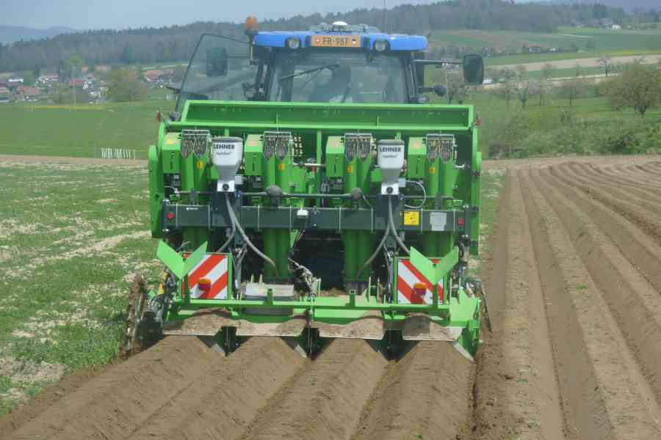

Фото 1. Картопты отырғызу кезінде түйіршікті инсектицидтерді қолдану (өңделмеген алқаптың үстінде).
Сұйық пестицидтермен салыстырғанда түйіршікті пестицидтер жоғары технологиялық тиімділікке ие, өсірілген өнімнің қауіпсіздігін жақсартады және персонал мен қоршаған ортаға улы әсерін төмендетеді. Оларда уытты әсер ету кезеңі ұзағырақ болады және сонымен қатар, түйіршіктердің аз еритіндігіне байланысты препараттың топырақтағы тұрақты концентрациясын қамтамасыз етеді, бұл шамадан тыс концентрацияның пайда болуына жол бермейді.
Түйіршіктерді қолдану ыңғайлы. Зауыттық өндіріс қате концентрацияны қолдану мүмкіндігін жоққа шығарады, бұл көбінесе далада жұмыс сұйықтығын дайындау кезінде болады. Түйіршіктерді пайдалану кезіндегі санитарлық-гигиеналық жұмыс жағдайлары шашыратылған сұйықтықтарды қолданғаннан гөрі әлдеқайда жақсы. Түйіршіктерді қолдану ыңғайлы. Зауыттық өндіріс қате концентрацияны қолдану мүмкіндігін жоққа шығарады, бұл көбінесе далада жұмыс сұйықтығын дайындау кезінде болады. Түйіршіктерді пайдалану кезіндегі санитарлық-гигиеналық жұмыс жағдайлары шашыратылған сұйықтықтарды қолданғаннан гөрі әлдеқайда жақсы.
Картопты зиянкестерден және аурулардан қорғау саласындағы тағы бір тенденция - белсенді заттың көп мөлшері бар қолданылған препараттар санының көбеюі, бұл оларды қолдану жылдамдығын төмендетеді, сондықтан оларды қолдану дәлдігіне қойылатын өсіп келе жатқан талаптарды анықтайды.
Артықшылықтары Түйіршікті препараттарды қолдану оларды енгізуге арналған құрылғыларға, сондай-ақ топырақтың күйіне (ылғалдылығы мен дайындық сапасы), олардың тиімді әрекеті үшін ерекше талаптар қояды.
Картоптың өсуі кезінде тамыр жүйесін нематодалар мен сымдардан максималды қорғауды қамтамасыз ету үшін түйіршіктерді өңделген топырақ қабатының профилі бойынша біркелкі қолдану және тарату өте маңызды. Оператор қолданудың жұмыс тереңдігіне ерекше назар аударуы керек, өйткені 20 см тамыр аймағынан 5 см тереңірек қолдану түйіршіктердің концентрациясын 25% төмендетеді, ал даму үшін оңтайлы мәндерден 5 см жоғары қолдану картоп тамыр жүйесінің - оның тамыры қорғалмаған жерге түседі. Әрбір жағдайда түйіршіктер өндірушінің қатаң нұсқауларына сәйкес қолданылуы керек. Мысалы, түйнектердің тамыр аймағына Актара инсектицидін қолданған жөн, бірақ олардың бетіне шықпай тұрып. Картоп отырғызушыларға түйіршікті пестицидтерді қолдануға арналған аппликаторлар келесі функцияларды орындауы керек:
• картопты отырғызу кезінде қолданылатын әртүрлі материалдарды дозалаудың жоғары дәлдігімен;
• өңделген аудан бірлігіне материал шығынын үздіксіз бақылауға мүмкіндік беру;
• материалды қолданылған препаратқа қойылатын агротехникалық талаптарға сәйкес топырақтың тамыр қабатына беру және бөлу.
Түйіршікті препараттарды енгізуге арналған заманауи аппликаторлардың құрылымдары оларды жоғары дәлдікпен қажетті төмен шығын нормаларында қолдануға мүмкіндік береді - қатардың бір метріне 1 грамм (2-сурет).
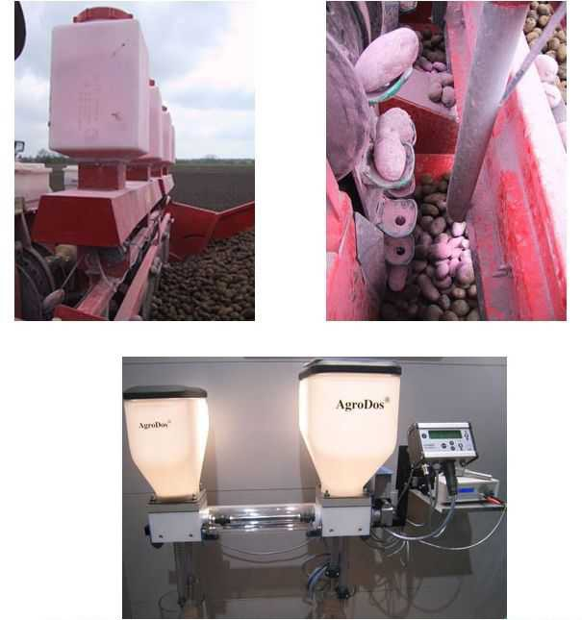

Фото 2. Инсектицидтерді картоп отырғызушыларға жағуға арналған аппликаторлар: A - түйіршіктелген (жоғарғы сол жақта); B - ұнтақты, шаңды (жоғарғы оң жақта); B - компьютермен басқарылады (төменгі). Кейбір жағдайларда картопты отырғызу кезінде ұнтақ түріндегі химиялық препараттар отырғызғыштың бункеріне тікелей қолданылады (2Б сурет). Аппликаторларға ұнтақ материалдарын өте дәл мөлшерлеу үшін ерекше талаптар қойылады. Мұндай препараттар жоғары гигроскопиялық болғандықтан, оларды мөлшерлеудің біркелкілігін арттыру үшін аппликаторлар араластырғыш қондырғылармен және бункерлердің жылыту қондырғыларымен жабдықталған.
ЕО елдерінде қолданылатын картопты отырғызу кезінде түйіршікті пестицидтерді енгізудің ең жетілдірілген аппликаторлары келесі сипаттамаларға ие (2В сурет):
• трактордың 12 вольттық желісінен жұмыс істеу;
• аппликатордың жұмыс параметрлерін бақылау және бақылау борттық компьютердің көмегімен жүзеге асырылады (3-сурет);
• картоп отырғызатын кез-келген модельге оңай орнатылады;
• модульдік құрылыс, оларды сепкіштермен және басқа саңылаулар саны бар себгіштермен біріктіруді қамтамасыз етеді;
• оларды калибрлеу кезінде ыңғайлы және дәл;
• пестицидті тұтыну тек қондырғы қозғалған кезде пайда болады, егер ол тоқтаған болса, себу құрылғылары автоматты түрде сөніп қалады;
• көлемдік мөлшерлеуге байланысты тұтыну жылдамдығының үздіксіз өзгеруі;
• әр себу дөңгелегі материалдардың бірнеше түрін себуге арналған (бөлшектердің мөлшері мен тығыздығы әр түрлі);
• жұмыс аяқталғаннан кейін аппликатордың контейнерлерінен қалған материалды жүз пайыз түсіру;
• аппликатор өшірілгенде (отырғызғыш тоқтайды), материалдың шамадан тыс берілуі есептегіш роликтің қарама-қарсы бағытында осы сәтте 25-35 ° автоматты түрде қосылуына байланысты алынып тасталады.
Аппликаторлардың негізгі бөліктері әдетте баспайтын болаттан және тозуға төзімді пластмассадан жасалған, бұл олардың қызмет ету мерзімін едәуір арттырады (3-сурет).

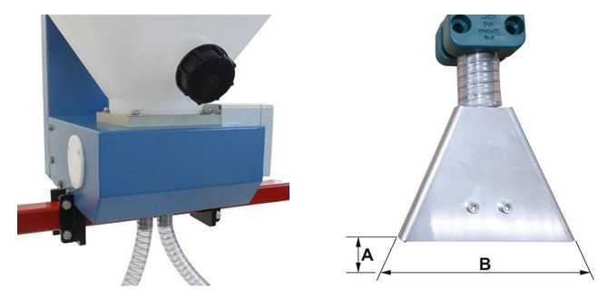
Фото 3. Аппликатордың тамақтандыру түтіктерімен (сол жақта) және түйіршікті диффузормен (оң жақта) беру құрылғысы.
Топырақ үстіндегі диффузор қондырғысының оңтайлы биіктігі A = 4-7 см, ал түйіршікті препараттың жайылу ені B = 15-20 см.
Компьютермен басқарылатын аппликаторлардың қымбаттығына қарамастан, олар механикалық басқарылатын аппликаторларға қарағанда технологиялық және экономикалық жағынан тиімді.
Компьютермен басқарылатын аппликаторларды пайдалану процесінде түйіршікті пестицидті қолданудың жоғары дәлдігі ғана емес, сонымен қатар оператордың уақыт бірлігінде немесе өңделген бірлігінде препараттың меншікті шығынын тұрақты бақылауы қамтамасыз етіледі. аудан. Сонымен қатар, адам факторының әсері іс жүзінде алынып тасталады, нәтижесінде бірқатар жағдайларда механикалық себу жүйелерін қолданған кезде пестицидтерді қолданудың технологиялық стандарттарынан айтарлықтай ауытқу мүмкін.
Картопты отырғызу кезінде түйіршікті инсектицидтерді, фунгицидтерді және басқа препараттарды тиімді пайдалану үшін :
• қолданар алдында аппликаторға техникалық қызмет көрсетуді және калибрлеуді жүзеге асырыңыз;
• топырақтың оңтайлы қасиеттері бар препараттарды қолданыңыз (ылғал, дайындық сапасы);
• ендіру тереңдігін бақылау;
• түйіршіктерді түйнектерге жақынырақ енгізу;
• материал шығыны мен өңделген аумақты үнемі бақылауды жүзеге асыру;
• аппликаторларды күн сайын калибрлеу.
Картоп екпелерінде және басқа мобильді қондырғыларда түйіршікті препараттарды жағу үшін қолданылатын аппликаторлар борттық компьютерлер мен навигациялық жүйелерде қолдану жылдамдығын бақылауға арналған электронды датчиктермен көбірек жабдықталуда.
Әдебиеттер: 1. Джонсон Р.Р. Түйіршікті қолдану жабдықтары - қазіргі заманғы жағдай және өзекті мәселелер. Пестицидтердің құрамы және қолдану жүйелері: Екінші конференция, ASTM STP 795, К. Г. Сеймур, Эд., Американдық тестілеу және материалдар қоғамы. 1983 бет. 53-59.

